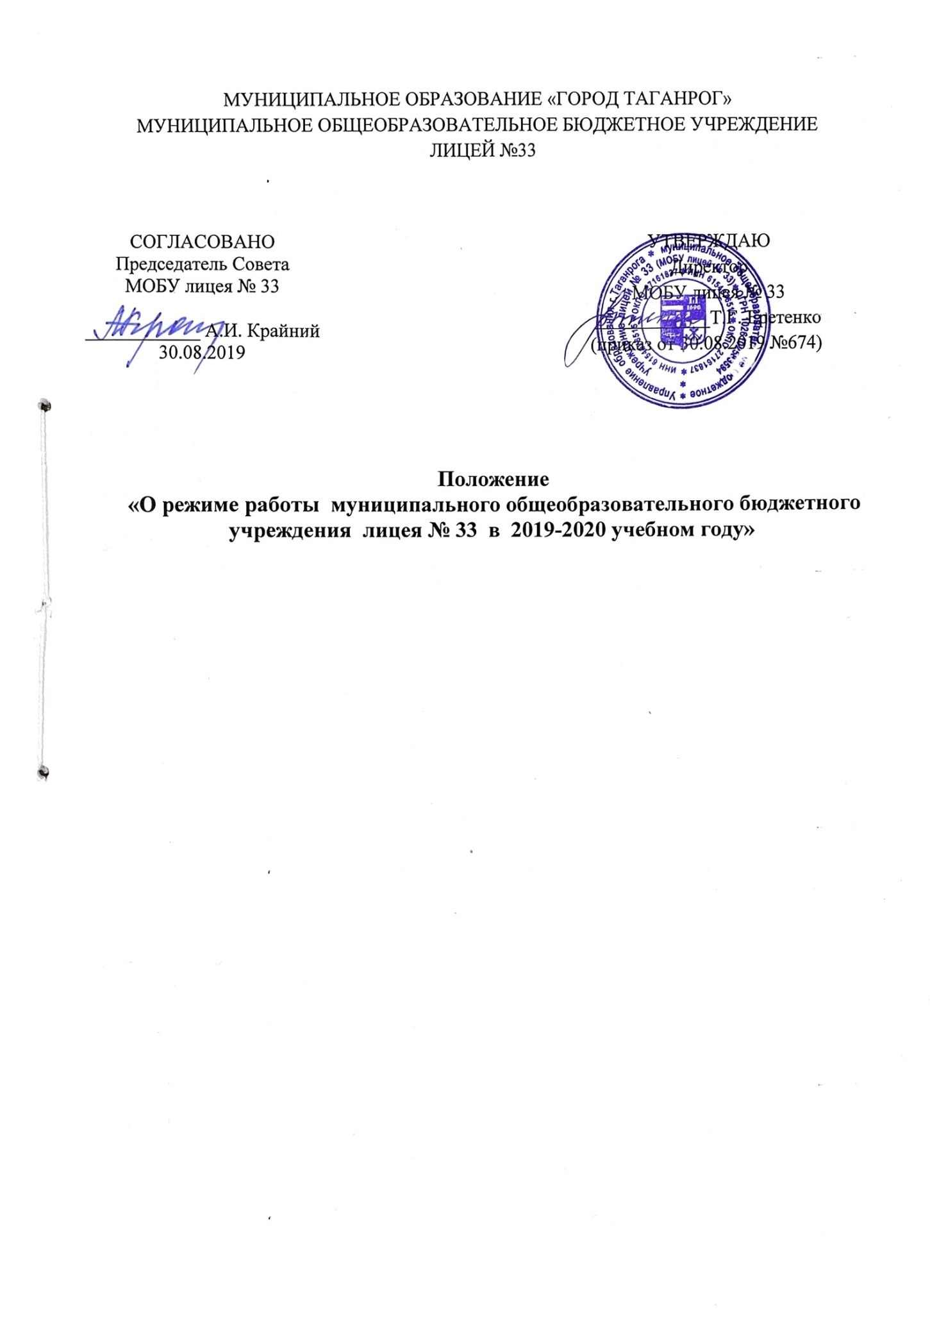
1.Общие положения.
- Настоящее Положение составлено в соответствии с ФЗ «Об образовании в Российской Федерации» от 29.12.2012 №273-ФЗ, Санитарно-эпидемиологическими правилами СанПиН 2.4.2.2821-10 «Гигиенические требования к условиям обучения в общеобразовательных учреждениях», Уставом лицея.
- Положение регламентирует функционирование лицея в период организации образовательной деятельности, каникул, летнего отдыха и оздоровления.
- Положение действует в течение учебного года. Временное изменение режима возможно только на основании приказа.
2. Режим работы
- 4. В 2019-2020 учебном году МОБУ лицей № 33 работает с понедельника по пятницу в 2 смены, в субботу в одну смену, 6 дней в неделю, выходной - воскресенье.
- В режиме пятидневной учебной недели обучаются 1-5 классы. В режиме шестидневной учебной недели обучаются 6-11 классы. Занятия в 2019-2020 учебном году организованы в две смены. В первую смену обучаются 1,2,3, 4в,4г, 5,7в, 8,9,10,11 классы. Во вторую смену обучаются 4а,4б, 6, 7а,7б,7г классы.
- Время начала учебных занятий в I смене – 08:00, во II смене с 14:25.
- Первая учебная смена начинается с линейки дежурного класса. Вход обучающихся в здание осуществляется организованно под руководством учителя, ведущего 1-й урок, за 15 минут до начала урока. Учитель, ведущий последний урок, выводит учащихся из лицея и присутствует в вестибюле до ухода из здания всех учеников.
- Пуск обучающихся в лицей, начинающих занятия не с первого урока, осуществляет дежурный учитель и (или) дежурный администратор (устанавливается в индивидуальном порядке) по звонку на перемену с предыдущего урока.
- Выход (вход) из лицея (в лицей) перед началом уроков физической культуры (занятия на стадионе) труда, на учебные занятия в корпус В, Г осуществляется только в сопровождении учителя-предметника.
- Режим работы учреждения регламентируется единым расписанием уроков, внеурочной деятельности, работы секций и кружков, платных образовательных услуг.
- Продолжительность урока в 1-х классах - 35 - 40 минут, во 2-11-х классах - 40 минут. При организации учебных занятий в 1-4 классах проводится динамический час. В 1-х классах используется «ступенчатый» режим обучения, а именно: в сентябре, октябре - по 3 урока в день по 35 минут каждый, в ноябре-декабре - по 4 урока по 35 минут каждый, в январе-мае - по 4 урока по 40 минут каждый.
- Перед началом каждого урока за 2 минуты устанавливается предварительный звонок. После предварительного звонка ученики и учителя готовятся к уроку в учебном кабинете.
- Урок начинается и заканчивается по звонку. Запрещается выход учащихся из класса до звонка, возвещающего об окончании урока. Учащиеся не должны находиться вне кабинета во время урока. Расписание звонков на 2019-2020 учебный год:
№ урока | Начало урока |  | Окончание урока | Перемена (минуты)
 | 1 звонок | 2 звонок
Первая смена
1 | 7.58 | 8.00 | 8.40 | 10
2 | 8.48 | 8.50 | 9.30 | 15
3 | 9.43 | 9.45 | 10.25 | 15
4 | 10.38 | 10.40 | 11.20 | 15
5 | 11.33 | 11.35 | 12.15 | 10
6 | 12.23 | 12.25 | 13.05 | 30
7 | 13.33 | 13.35 | 14.15 | 10
Вторая смена
1 | 13.23 | 14.25 | 15.05 | 10
2 | 14.13 | 15.15 | 15.55 | 15
3 | 15.08 | 16.10 | 16.50 | 10
4 | 16.58 | 17.00 | 17.40 | 5
5 | 17.48 | 17.45 | 18.25 | 5
6 | 18.33 | 18.30 | 19.10

- Периодичность учебных модулей и каникул устанавливается в соответствии с календарным учебным графиком на 2019-2020 учебный год.
- Учителя-предметники с целью профилактики утомления, нарушения осанки, зрения проводят с обучающимися физкультурные минутки и гимнастику для глаз.
- Классные руководители и учителя-предметники во время перемен дежурят в вестибюлях и рекреациях, обеспечивают исполнение обучающимися дисциплины; несут ответственность за жизнь и здоровье обучающихся как во время уроков, так и во время перемен.
- Во время перемены учитель, ведущий занятия в классе, организует проветривание класса (по графику), соблюдая при этом температурный режим.
- Проведение внеклассных мероприятий обязательно регламентируется приказом по лицею. Классные часы, просветительская работа среди родителей, классные праздники, дополнительные занятия проводятся во 2 смене.
- Всем участникам образовательного процесса запрещается пользоваться мобильным телефоном во время урока.
- Обучающиеся оставляют верхнюю одежду в раздевалке на турникете, закрепленном за классом.
- Ответственность за выполнение режима работы лицея возлагается на дежурного администратора.
3. Порядок и правила приема пищи.
- Порядок приема пищи устанавливается графиком платного и бесплатного питания.
- Правила приема пищи:
23.1. Педагог ответственный за организацию бесплатного питания присутствует при приеме пищи детьми и обеспечивает порядок.
23.2. Классные руководители сопровождают обучающихся получающих питание за родительскую плату, в буфет, присутствуют при приеме пищи детьми и обеспечивают порядок.
24. Классные руководители: оформляют первичные документы, подтверждающие право обучающегося на получение бесплатного питания, предоставляют информацию об отсутствующих в классе (болезнь, заявление) на следующий день ответственному за организацию питания.
4. Пропускной режим.
25. Пропускной режим в МОБУ лицее № 33 осуществляется в соответствии в положением «Об организации пропускного и внутриобъектового режима в 2019-2020 учебном году муниципального общеобразовательного бюджетного учреждения лицея № 33».
26. Все работники обращают внимание на присутствие в зданиях лицея посторонних лиц и предметов. Обо всех случаях немедленно сообщают администрации; действуют в соответствии с инструкцией.
27. Дежурные по лицею администраторы, технические и учебно-вспомогательные работники, учителя обязаны четко выполнять свои обязанности, работать согласно графику, утвержденному в правилах внутреннего трудового распорядка лицея.
5. Участники образовательной деятельности.
28. Время начала работы каждого учителя - за 20 минут до начала своего урока. Дежурство учителей начинается за 20 минут до начала учебных занятий и заканчивается на 20 минут позже после окончания последнего урока. Дежурство по лицею осуществляется ежедневно согласно графику, утвержденному директором.
29. Педагогическим работникам лицея запрещается самостоятельно производить замену уроков по договоренности между учителями; удалять обучающихся с урока; отпускать обучающихся с урока на различные мероприятия (репетиции, соревнования); беседовать с родителями обучающихся в то время, когда у учителя по расписанию идет урок.
30. Ответственность за жизнь и здоровье детей, соблюдение техники безопасности во время урока, дополнительного занятия, занятия секции, кружка, внеклассного мероприятия, классного часа, перемены перед уроком возлагается на педагогического работника.
31. Педагогическим работникам предоставляется один дополнительный день в неделю без уроков для методической работы и повышения квалификации. Администрация лицея вправе привлекать педагогического работника в этот день для педагогической, организационной, методической работы.
32. Классные журналы и всю отчетную документацию по классу заполняет классный руководитель.
33. Классные руководители 1-11 классов ведут ежедневный учет посещаемости обучающихся и анализ причин отсутствия. При отсутствии обучающегося на уроках без уважительной причины в течение 3-х дней, классный руководитель информирует директора лицея или заместителя директора по ВР о сложившейся ситуации в письменном виде.
34. Классный руководитель с учетом рекомендаций медицинского работника определяет рассадку обучающихся в учебном кабинете.
35. Педагогические работники лицея ежедневно в соответствии с расписанием уроков оформляют электронный классный журнал, отмечают отсутствующих обучающихся. Исправление оценок (в случае технической ошибки) в классных журналах допускается по письменному заявлению учителя и разрешению директора.
36. Выход на работу любого сотрудника лицея после болезни возможен только по предъявлению листка временной нетрудоспособности.
37. Педагогические работники лицея, осуществляющие сопровождение обучающихся на мероприятия за пределами лицея, в обязательном порядке проводят инструктаж обучающихся по правилам техники безопасности. Листы с текстом инструктажа предоставляются в учебную часть.
38. Заместитель директора по УВР информирует педагогов лицея об изменениях в режиме работы лицея на следующий день, путем рассылки распоряжения на личную электронную почту, не позднее, чем 19:00 текущего дня. Об изменениях в расписании обучающихся информирует дежурный учитель и (или) дежурный администратор.
39. Обучающиеся лицея должны: приходить на учебные занятия не позднее, чем за 10 минут до начала урока; в дождливое время года иметь при себе чистую сменную обувь; для занятий физической культурой иметь спортивную форму и сменную обувь; вести дневник обучающегося; посещать занятия в лицейской форме (одежде делового стиля), с аккуратной прической.
40. Обучающимся лицея рекомендуется: иметь верхнюю одежду и головной убор с индивидуальными метками, пакет со сменной обувью оставлять в гардеробе на закрепленной за классом турникете. В течение учебного дня в случае необходимости заходить в гардероб только с разрешения дежурного учителя, администратора или гардеробщика. Обучающимся запрещается оставлять в карманах верхней одежды ключи от квартиры, деньги, мобильные телефоны и пр.
41. Перемену обучающиеся проводят в рекреации, где находится кабинет, в котором будет проходить следующий урок, соблюдают порядок, не мешают отдыхать товарищам и учителям.
42. В дни проведения консультаций, занятий кружков, факультативов, внеклассных мероприятий обучающиеся приходят в лицей со сменной обувью и находятся в том помещении, где проходят занятия.
